**X - верно** – проверено повторно

**X - верно** – не проверено повторно, но было верно?

**X - верно** – нет ответа/не проверено совсем

Кстати, за ответ не знаю система часто не дает балов вообще, т.к. кое-кто пидр…

**Если решите все на 10 из 10 то, как правило, пугач будет задавать доп. вопросы!**

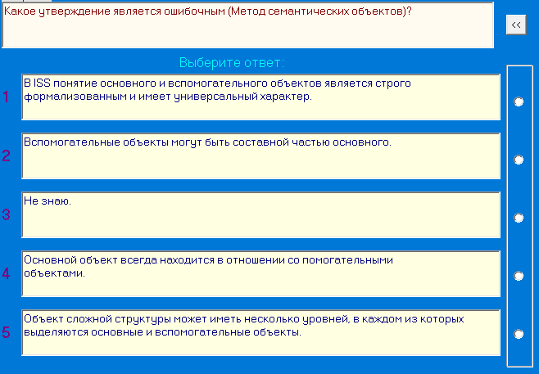

Какое утверждение является ошибочным (Метод семантических объектов)?

**1 - верно**

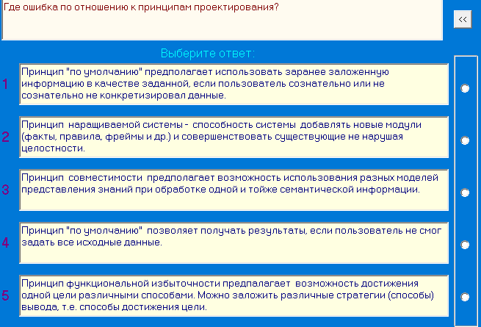

Где ошибка по отношению к принципам проектирования?

**3 - верно**

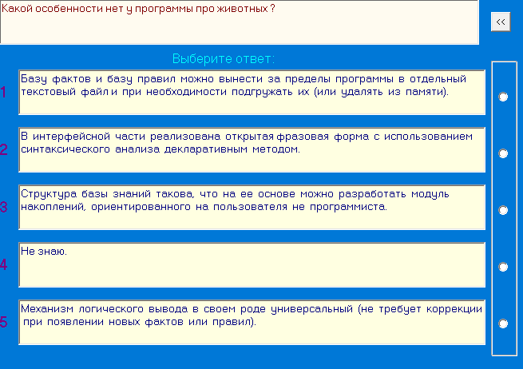

Какой особенности нет у программы про животных?

**2 - верно**

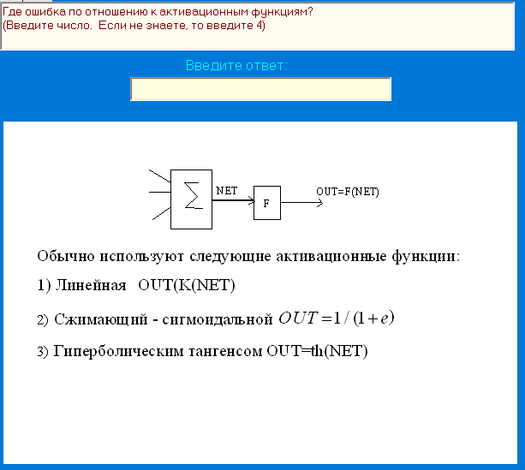

Где ошибка по отношению к активационным функциям?

(Введите число. Если не знаете, то введите 4)

**2 - верно**

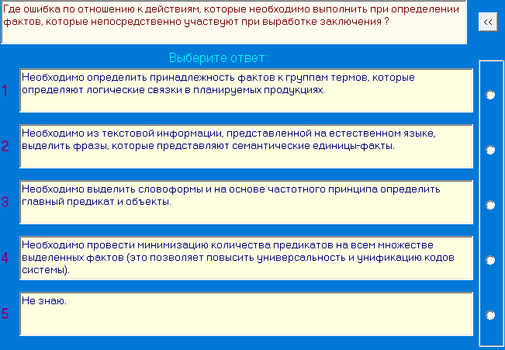

Где ошибка по отношению к действиям, которые необходимо выполнить при определении фактов, которые непосредственно участвуют при выработке заключения ?

**1 - верно**

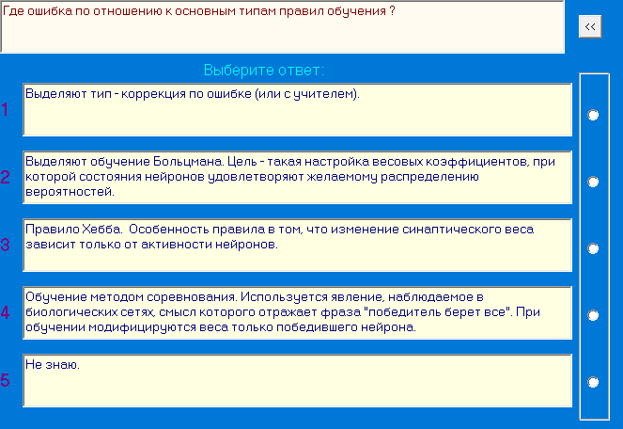

Где ошибка по отношению к основным типам правил обучения ?

**5 - верно**

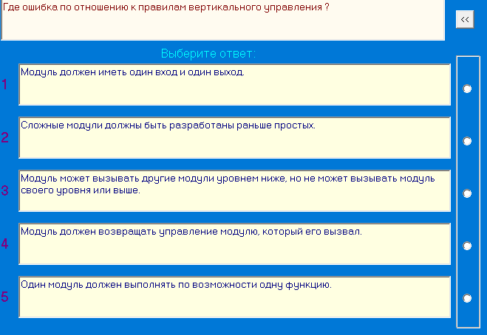

Где ошибка по отношению к правилам вертикального управления ?

**2 - верно**

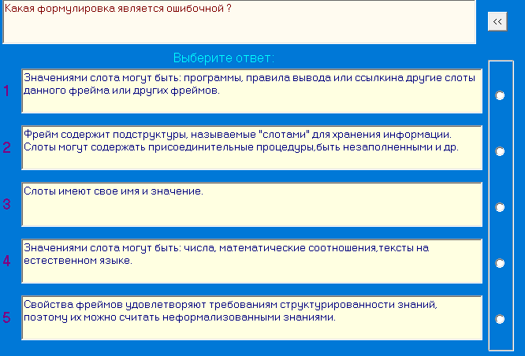

Какая формулировка является ошибочной ?

**5 - верно**

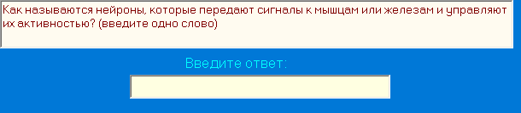

Как называются нейроны, которые передают сигналы к мышцам или железам и управляют их активностью? (введите одно слово)

**Моторные - верно**

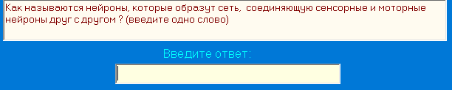

Как называются нейроны, которые образут сеть, соединяющую сенсорные и моторные нейроны друг с другом ? (введите одно слово)

**Связующие - верно**

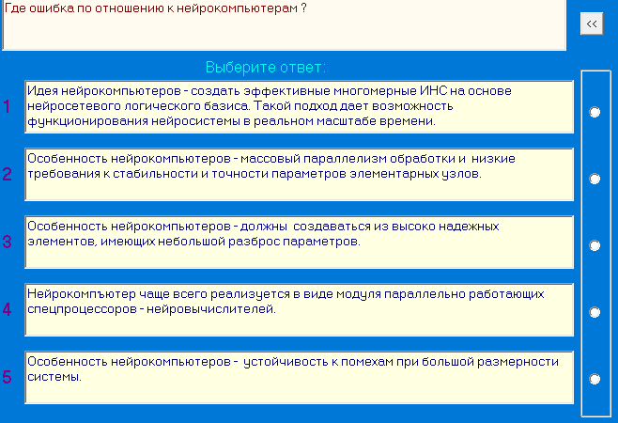

Где ошибка по отношению к нейрокомпьютерам ?

**3 - верно**

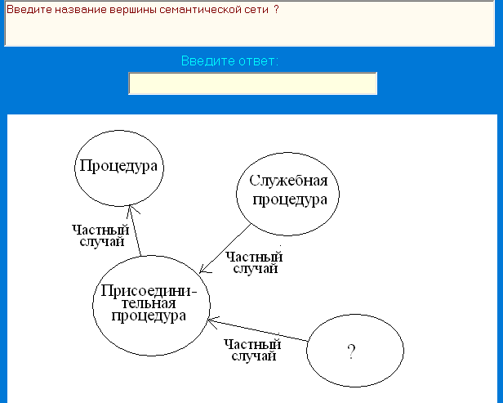

Введите название вершины семантической сети ?

**Демон - верно**

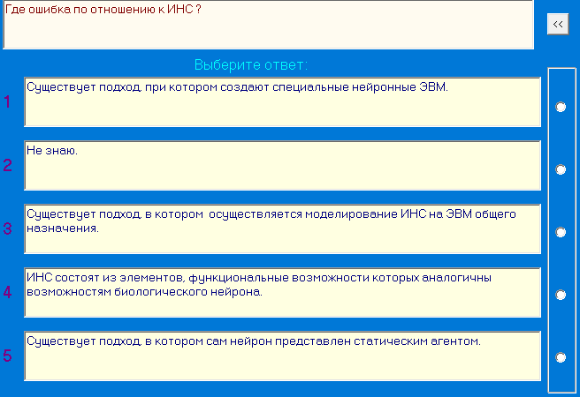

Где ошибка по отношению к ИНС ?

**5 - верно**

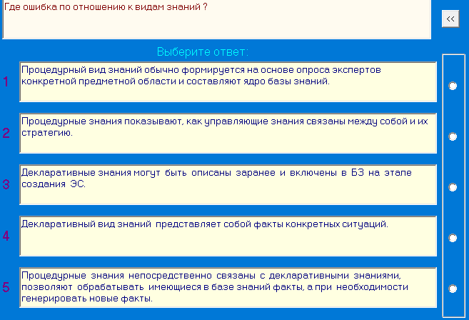

Где ошибка по отношению к видам знаний ?

**2 - верно**

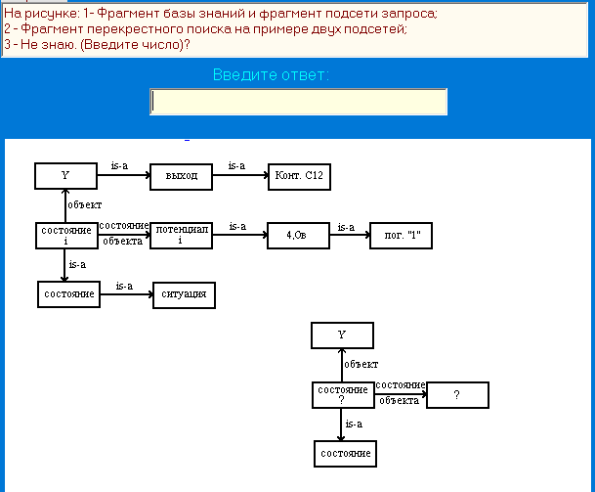

На рисунке: 1- Фрагмент базы знаний и фрагмент подсети запроса;

2 - Фрагмент перекрестного поиска на примере двух подсетей; 3 - Не знаю. (Введите число)?

**1 - верно**

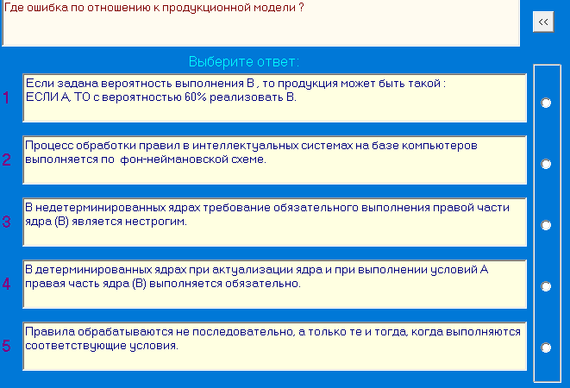

Где ошибка по отношению к продукционной модели ?

**2 - верно**

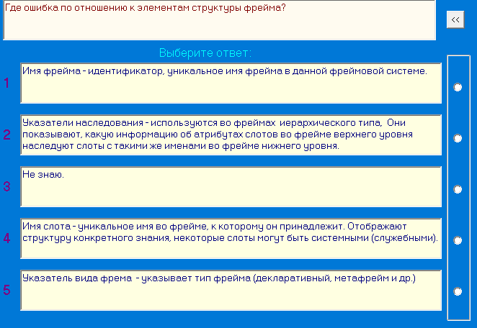

Где ошибка по отношению к элементам структуры фрейма?

**5 - верно**

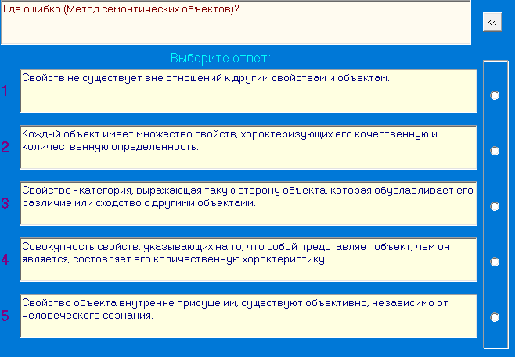

Где ошибка (Метод семантических объектов)?

**4 - верно**

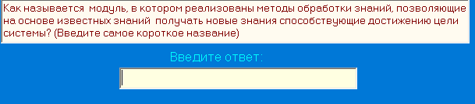

Как называется модуль, в котором реализованы методы обработки знаний, позволяющие на основе известных знаний получать новые знания способствующие достижению цели системы? (Введите самое короткое название)

**МЛВ - верно**

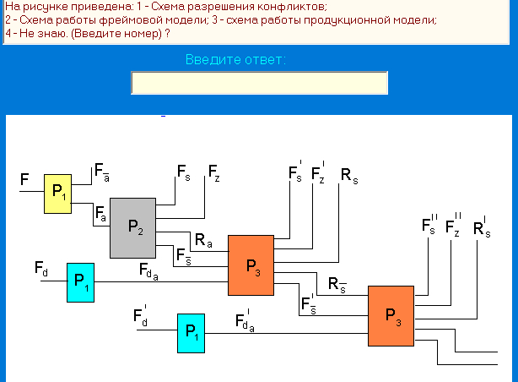

На рисунке приведена: 1 - Схема разрешения конфликтов;

2 - Схема работы фреймовой модели; 3 - схема работы продукционной модели;

4 - Не знаю. (Введите номер)?

**3 - верно**

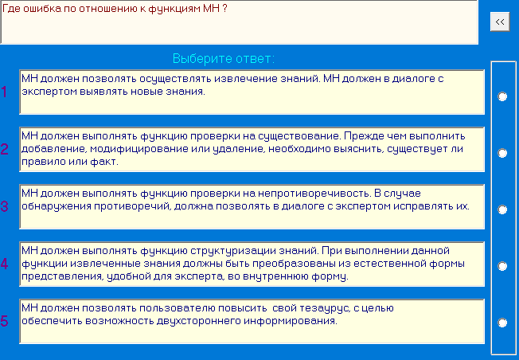

Где ошибка по отношению к функциям МН ?

**5 – верно**

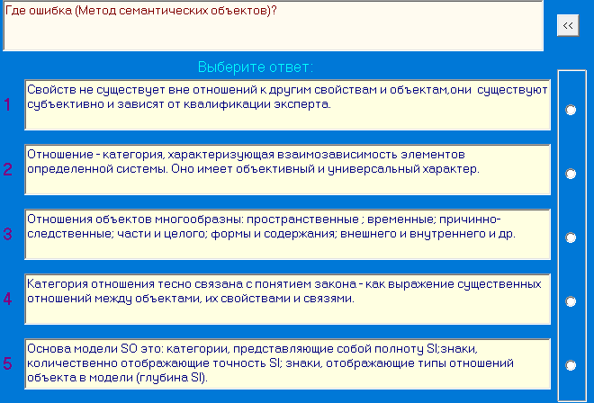

Где ошибка (Метод семантических объектов)?

**1 - верно**

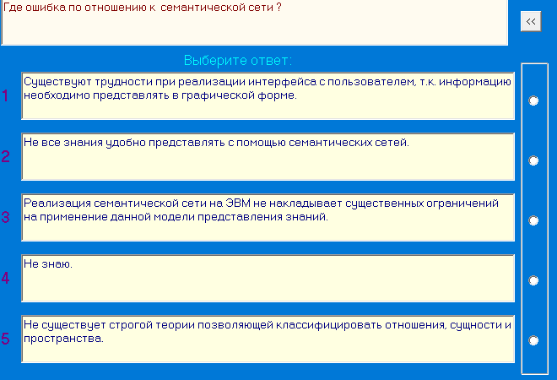

Где ошибка по отношению к семантической сети ?

**3 - верно**

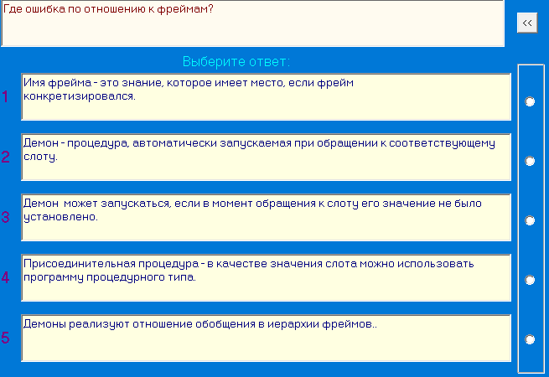

Где ошибка по отношению к фреймам? (повторяется с другим)

**5 – верно**

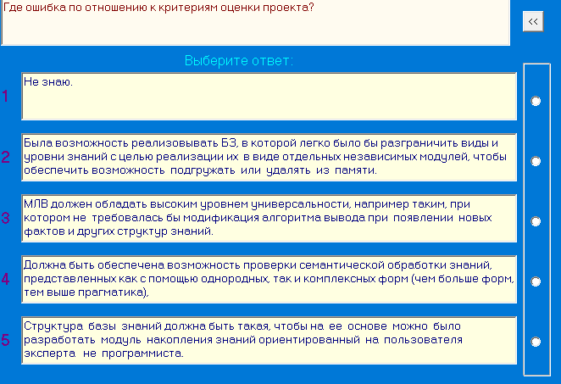

Где ошибка по отношению к критериям оценки проекта?

**4 - верно**

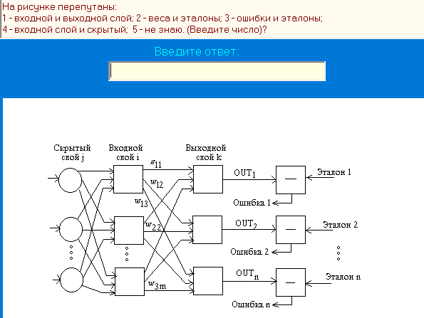

На рисунке перепутаны:

1 - входной и выходной слой; 2 - веса и эталоны; 3 - ошибки и эталоны;

4 - входной слой и скрытый; 5 - не знаю. (Введите число)?

**4 - верно**

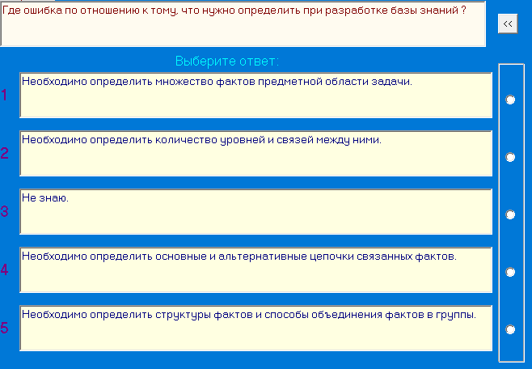

Где ошибка по отношению к тому, что нужно определить при разработке базы знаний ?

**3 - верно**

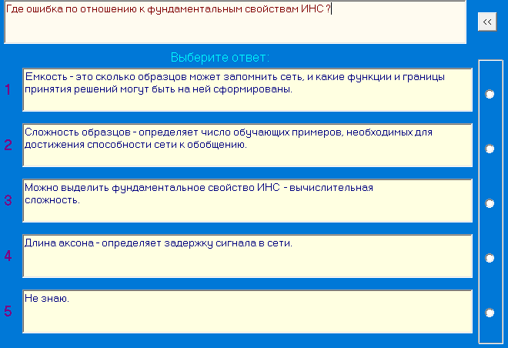

Где ошибка по отношению к фундаментальным свойствам ИНС ?

**4 - верно**

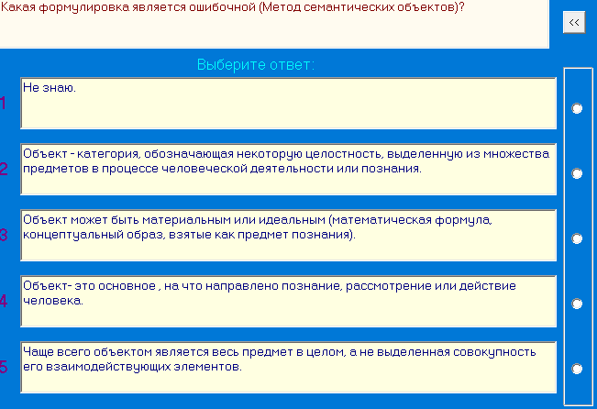

Какая формулировка является ошибочной (Метод семантических объектов)?

**5 - верно**

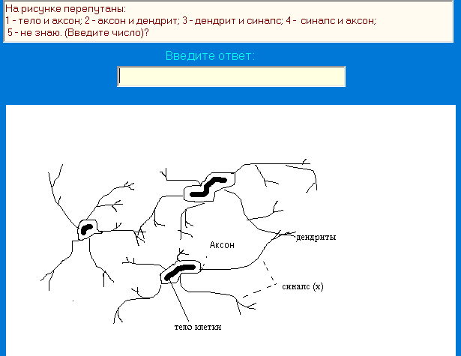

На рисунке перепутаны:

1 - тело и аксон; 2 - аксон и дендрит; 3 - дендрит и синапс; 4 - синапс и аксон;

5 - не знаю. (Введите число)?

**3 - верно**

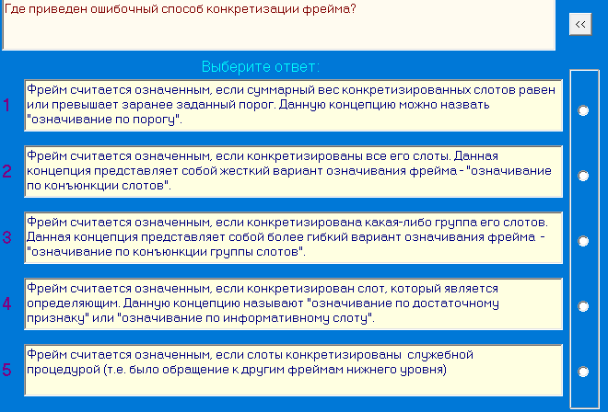

Где приведен ошибочный способ конкретизации фрейма?

**5 - верно**

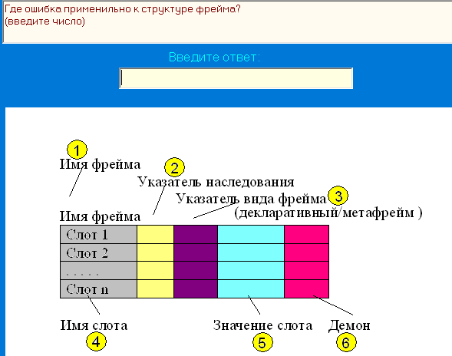

Где ошибка применильно к структуре фрейма? (введите число)

**3 - верно**

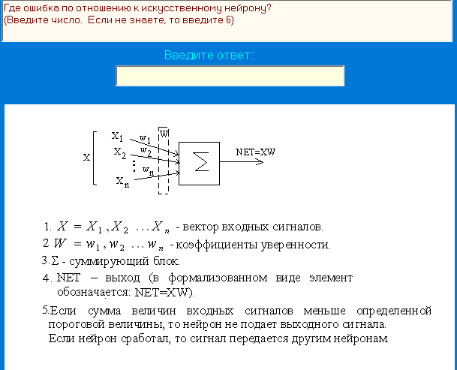

Где ошибка по отношению к искусственному нейрону?

(Введите число. Если не знаете, то введите 6)

**2 - верно**

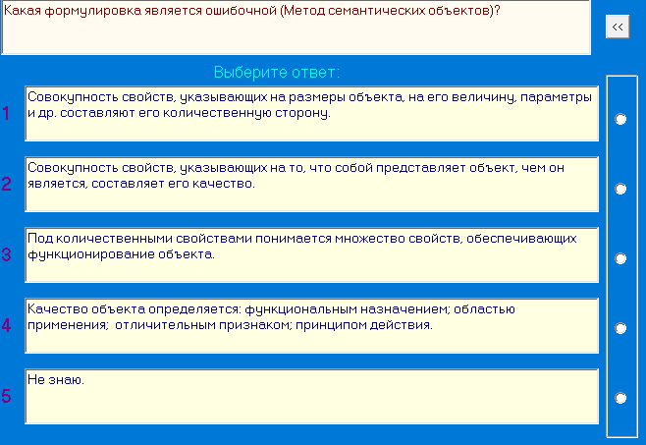

Какая формулировка является ошибочной (Метод семантических объектов)?

**3 - верно**

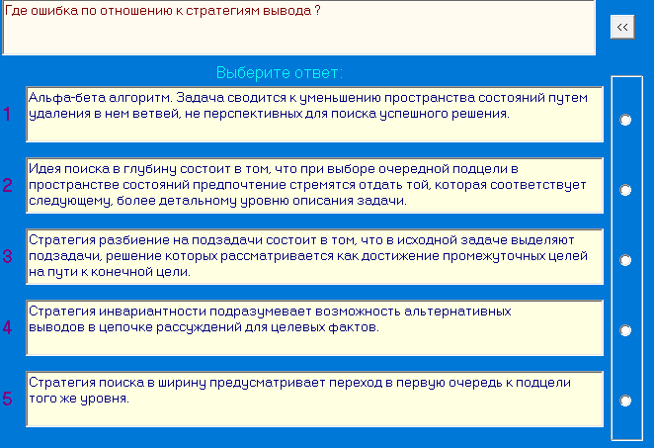

Где ошибка по отношению к стратегиям вывода ?

**4 - верно**

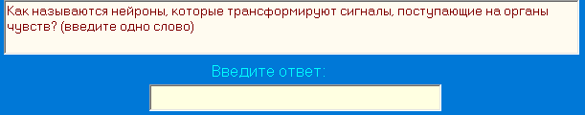

Как называются нейроны, которые трансформируют сигналы, поступающие на органы чувств? (введите одно слово)

**Сенсорные - верно**

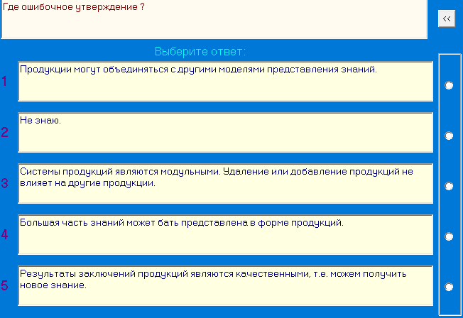

Где ошибочное утверждение ?

**2 - верно**

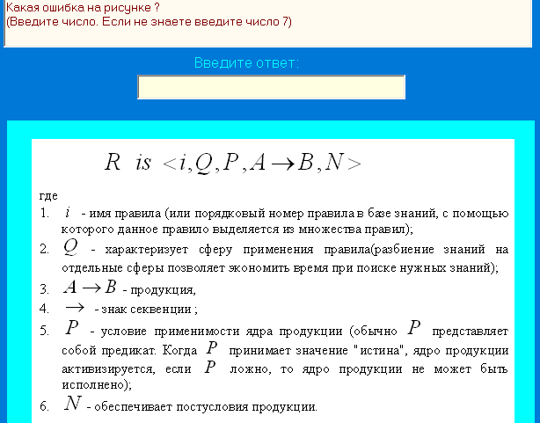

Какая ошибка на рисунке ?

(Введите число. Если не знаете введите число 7)

**3 - верно**

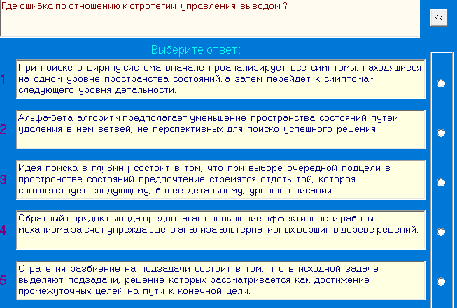

Где ошибка по отношению к стратегии управления выводом ?

**4 - верно**

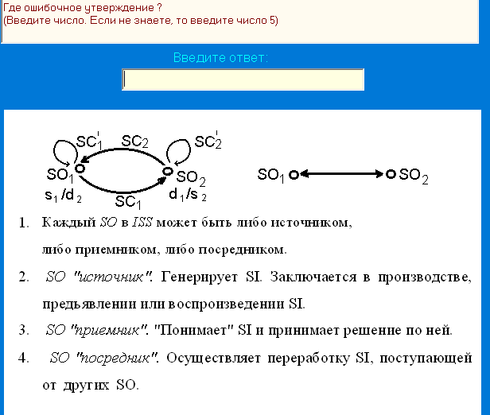

Где ошибочное утверждение?

(Введите число. Если не знаете, то введите число 5)

**1 - верно**

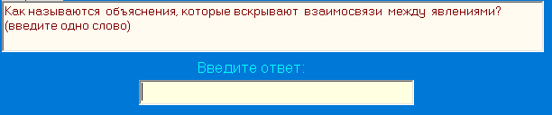

Как называются объяснения, которые вскрывают взаимосвязи между явлениями? (введите одно слово)

**Причинные - верно**

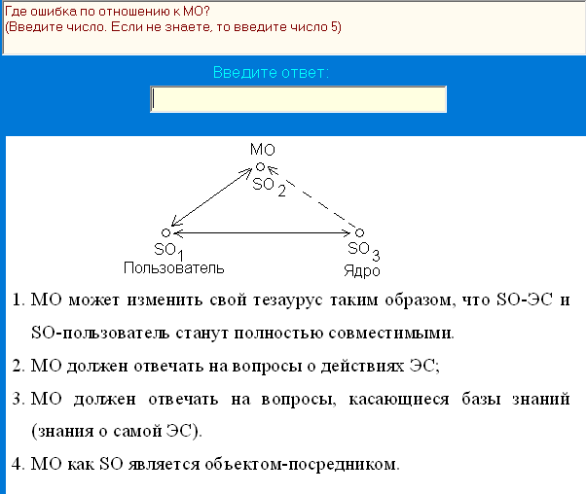

Где ошибка по отношению к МО? (Введите число. Если не знаете, то введите число 5)

**1 – 0.0 Б; 2 – 0.0 Б; 3 – 0.0 Б; 4 – 0.1 Б; 5 – 0.0 Б;**

**4 – типа верно**

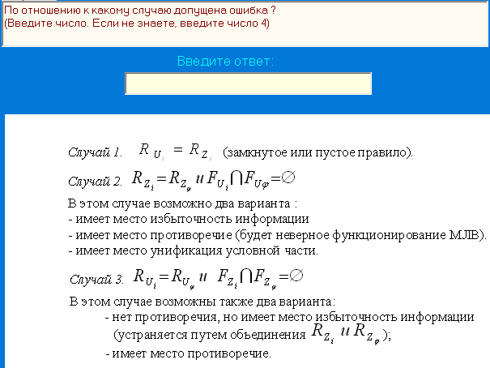

По отношению к какому случаю допущена ошибка ?

(Введите число. Если не знаете, введите число 4)

**2 - верно**

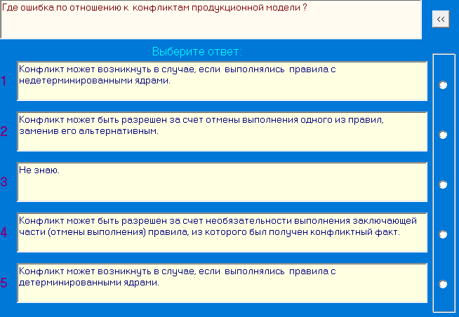

Где ошибка по отношению к конфликтам продукционной модели ?

**3 - верно**

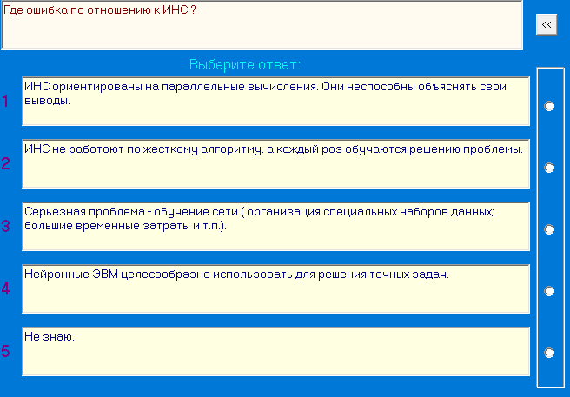

Где ошибка по отношению к ИНС ?

**4 - верно**

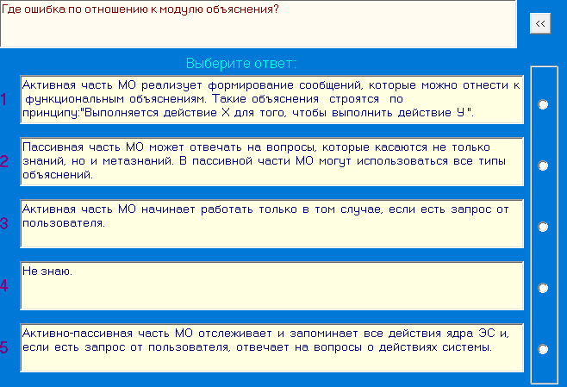

Где ошибка по отношению к модулю объяснения?

**3 - верно**

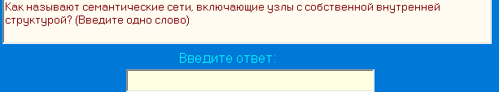

Как называют семантические сети, включающие узлы с собственной внутренней структурой? (Введите одно слово)

**Иерархические - верно**

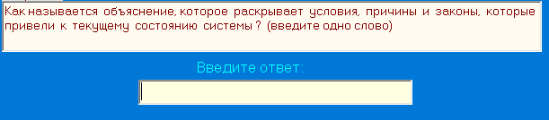

Как называется объяснение, которое раскрывает условия, причины и законы, которые привели к текущему состоянию системы ? (введите одно слово)

**Историческое - верно**

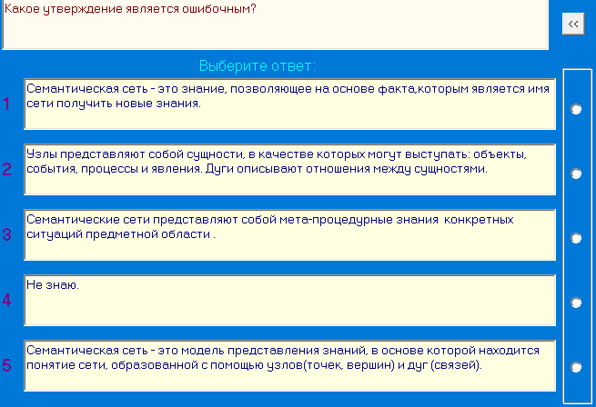

Какое утверждение является ошибочным?

**3 - верно**

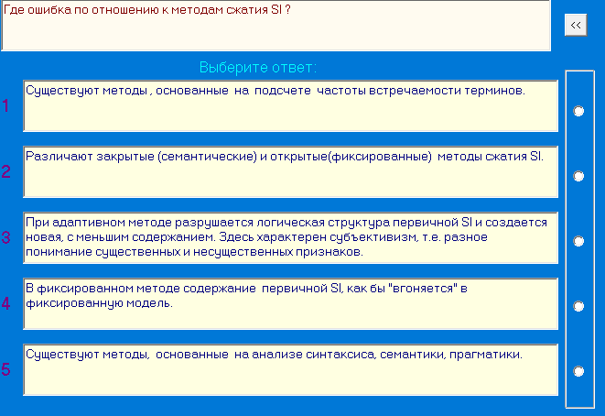

Где ошибка по отношению к методам сжатия SI ?

**2 - верно**

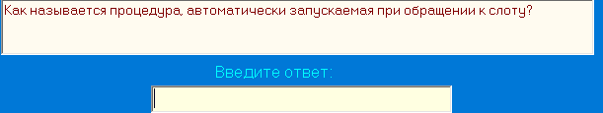

Как называется процедура, автоматически запускаемая при обращении к слоту?

Демон **- верно**

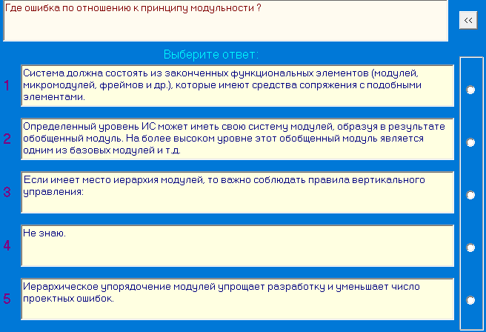

Где ошибка по отношению к принципу модульности ?

**4 - верно**

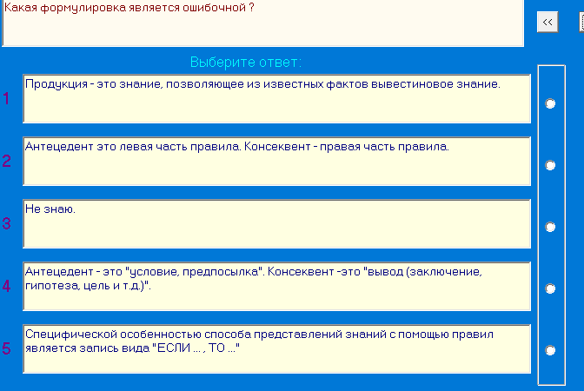

Какая формулировка является ошибочной?

**3 - верно**

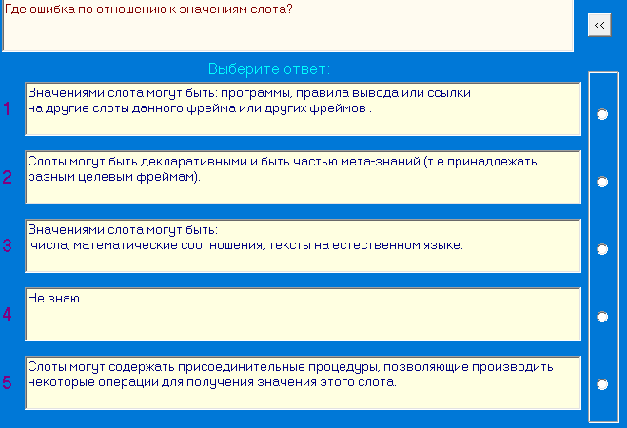

Где ошибка по отношению к значениям слота?

**2 - верно**

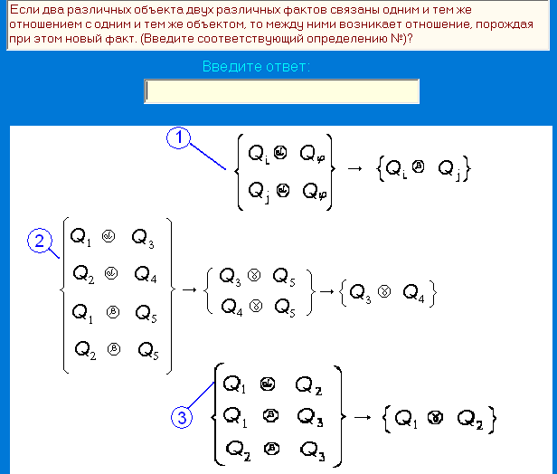

Если два различных объекта двух различных фактов связаны одним и тем же отношением с одним и тем же объектом, то между ними возникает отношение, порождая при этом новый факт. (Введите соответствующий определению №)?

**1 - верно**

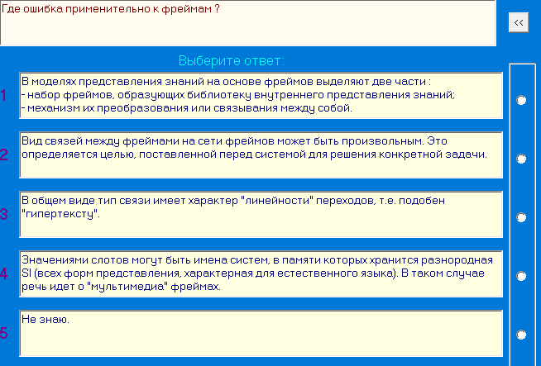

Где ошибка применительно к фреймам ?

**3 - верно**

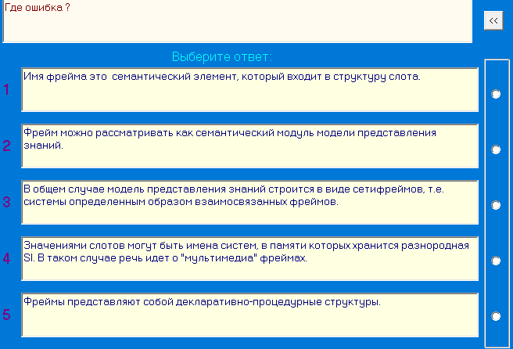

Где ошибка?

**1 - верно Имя фрейма это семантический элемент, …**

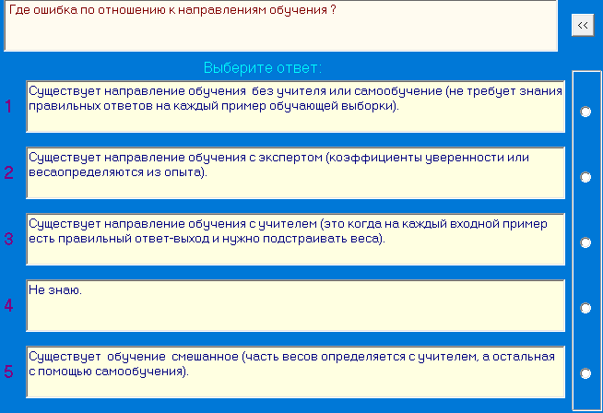

Где ошибка по отношению к направлениям обучения ?

**2 - верно**

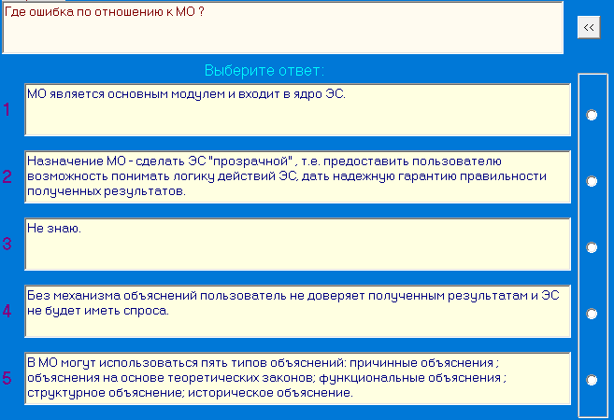

Где ошибка по отношению к МО?

**1 - верно**

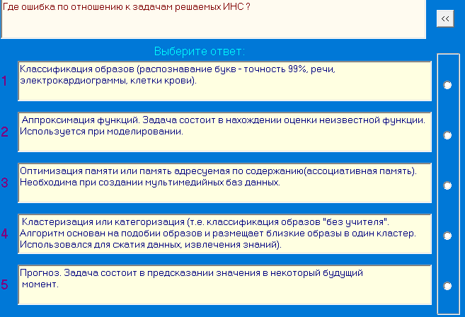

Где ошибка по отношению к задачам решаемых ИНС ?

**3 - верно**

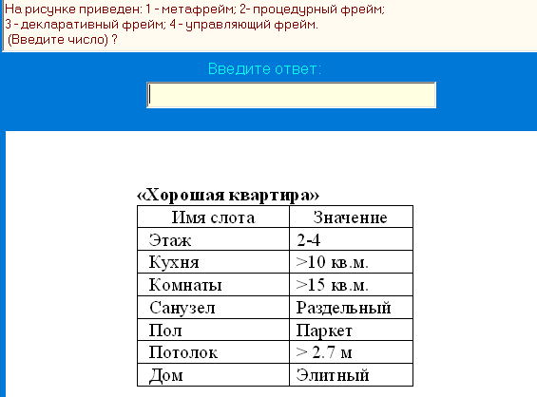

На рисунке приведен: 1 - метафрейм; 2- процедурный фрейм;

3 - декларативный фрейм; 4 - управляющий фрейм.

(Введите число) ?

**3 - верно**

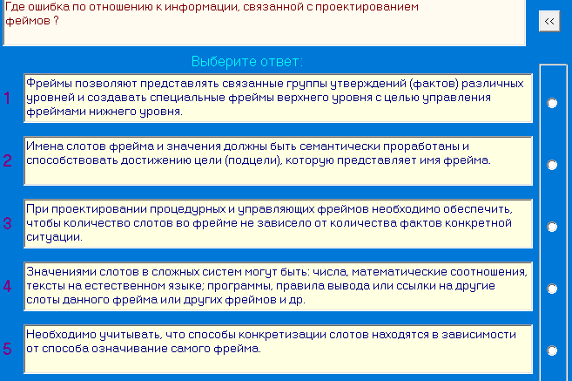

Где ошибка по отношению к информации, связанной с проектированием феймов?

**5 - верно**

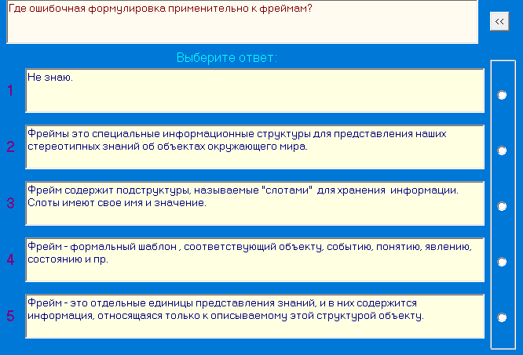

Где ошибочная формулировка применительно к фреймам?

**1 - верно**

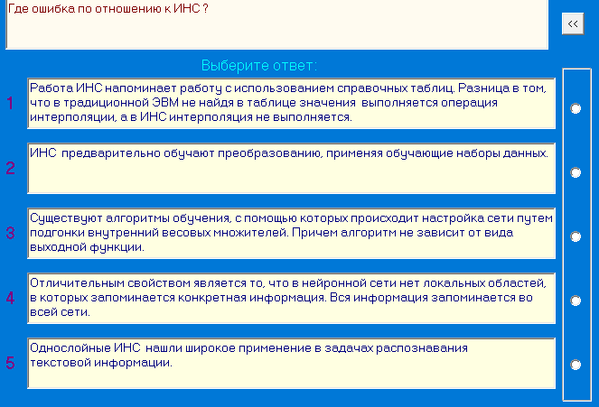

Где ошибка по отношению к ИНС ?

**5 - верно**

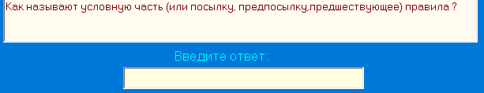

Как называют условную часть (или посылку, предпосылку, предшествующее) правила?

**Условие- предикат- фрейм- антецедент- демон- голова- отношение-**

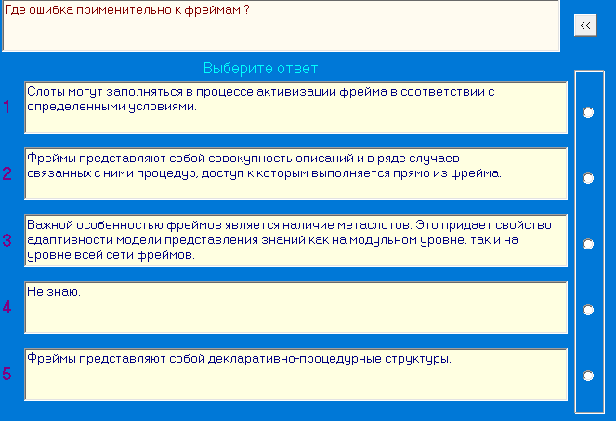

Где ошибка применительно к фреймам ?

**3 - верно**

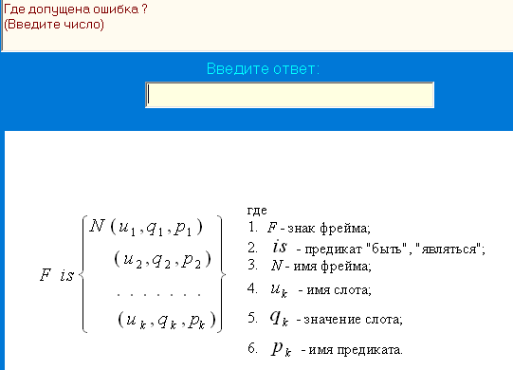

Где допущена ошибка ?

(Введите число)

**6 - верно**

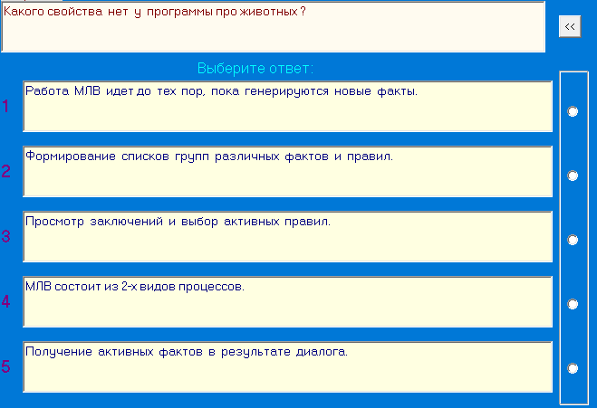

Какого свойства нет у программы про животных ?

**4 - верно**

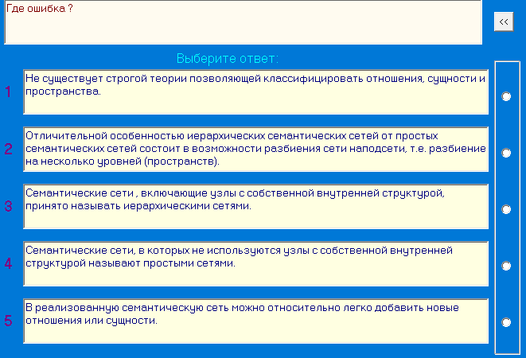

Где ошибка ?

**5 - верно**

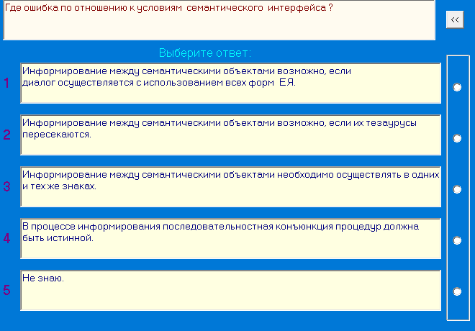

Где ошибка по отношению к условиям семантического интерфейса?

**1 - верно**

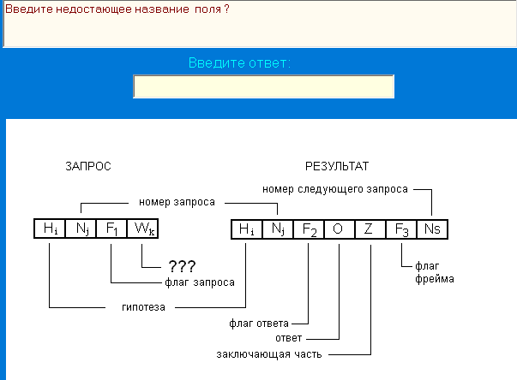

Введите недостающее название поля?

**Запрос - верно**

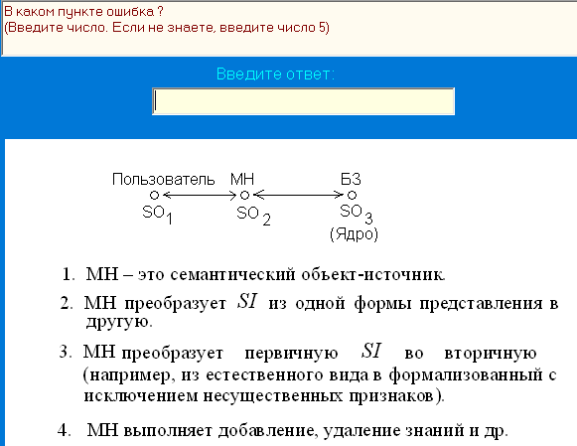

В каком пункте ошибка?

(Введите число. Если не знаете, введите число 5)

**1 - верно**

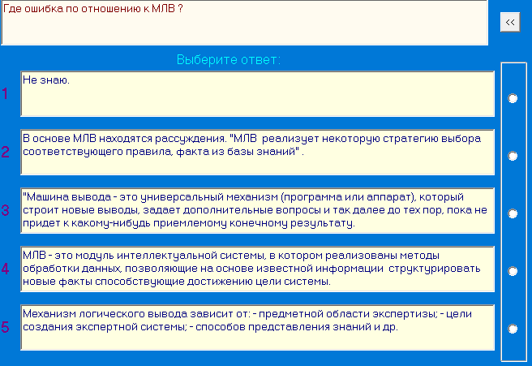

Где ошибка по отношению к МЛВ ?

**4 - верно**

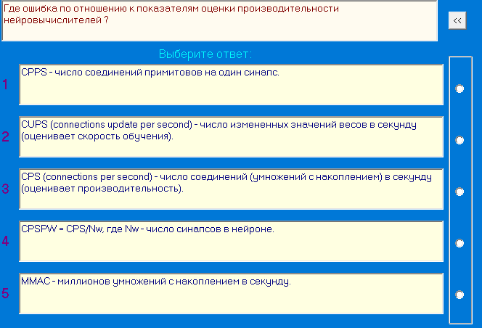

Где ошибка по отношению к показателям оценки производительности нейровычислителей?

**1 - верно**

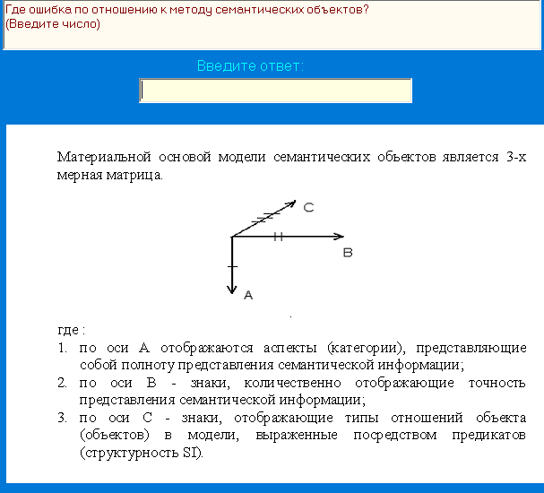

Где ошибка по отношению к методу семантических объектов? (Введите число)

**3 - верно**

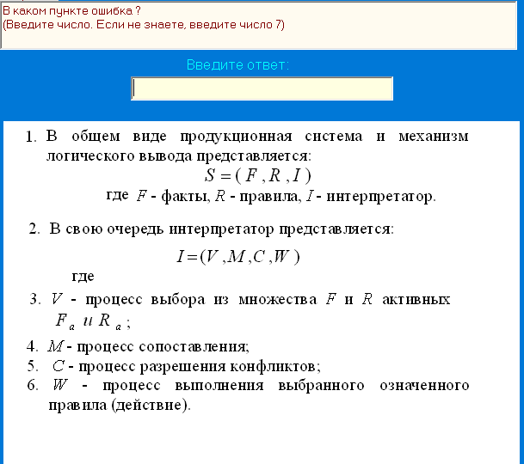

В каком пункте ошибка? (Введите число. Если не знаете, введите число 7)

**7 - верно**

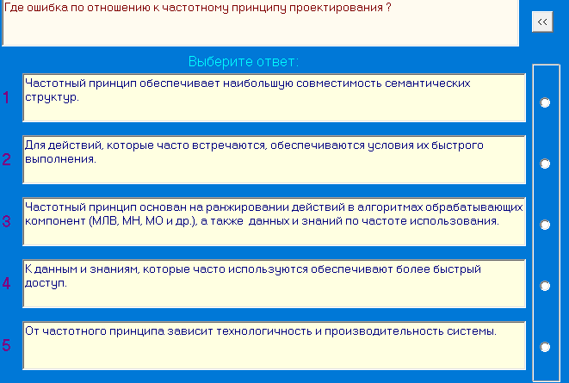

Где ошибка по отношению к частотному принципу проектирования ?

**1 - верно**

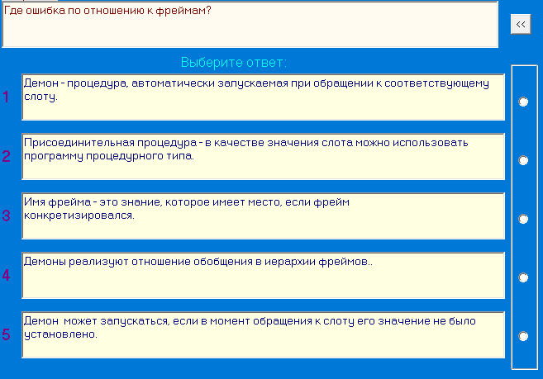

Где ошибка по отношению к фреймам?

**4 - верно**